Министерство науки и высшего образования Российской Федерации
Федеральное государственное автономное образовательное учреждение высшего образования
«МОСКОВСКИЙ ПОЛИТЕХНИЧЕСКИЙ УНИВЕРСИТЕТ»
(МОСКОВСКИЙ ПОЛИТЕХ)

ЛАБОРАТОРНАЯ РАБОТА
по теме:
РАЗРАБОТКА ПРЕПРОЦЕССОРА
по курсу «Методы трансляции и компиляции»

Студент: Ефремов К. А., 231-329

Преподаватель: Кропалёва Е. М.

Задание
- Создать публичный репозиторий на GitHub для проекта компилятора. Все участники команды должны участвовать в разработке, что должно быть отражено в истории коммитов.
- Выбрать язык программирования для написания тестовой программы из предложенного списка (C, C++, Go, Java, Fortran, Rust, Kotlin, Swift или другой, согласованный с преподавателем).
- На выбранном языке написать программу с именем test.*. Программа должна содержать различные синтаксические конструкции (объявление переменных, присваивание, арифметические и логические выражения, условные операторы if-else, циклы for или while, объявление и вызов функции), а их количество должно быть не меньше количества человек в команде.
- Разработать на языке реализации компилятора программу-модуль, которая с использованием регулярных выражений очищает исходный код от лишней информации: удаляет однострочные и многострочные комментарии, лишние пробельные символы (последовательности пробелов, табуляции в начале и конце строк) и пустые строки.
- Обеспечить, чтобы программа-модуль выводила информационные сообщения или сообщения об ошибках, например, о незакрытом многострочном комментарии или наличии недопустимых символов.

Ссылка на репозиторий проекта
https://github.com/sloffy/efremov-329-compilation

Исходный код тестовой программы TestProgram.cs
namespace test;
// Это тестовая программа для проверки препроцессора
using System; // подключаем библиотеку
/*
Многострочный комментарий
с описанием программы
*/
class TestProgram
{
// Глобальные переменные
static int a = 5;
static int b = 3;
static int result;
static void Main(string[] args) // точка входа
{
Console.WriteLine("Начало программы"); // вывод сообщения
result = Add(a , b); // вызов функции сложения
Console.WriteLine("Результат: " + result); // печать результата
// Проверка условия
if (result > 5)
{
Console.WriteLine("Результат больше 5");
}
else
{
Console.WriteLine("Результат меньше или равен 5");
}
// Цикл for
for (int i = 0; i < 5; i++)
{
Console.WriteLine("i = " + i);
}
// Цикл while
int counter = 0;
while (counter < 3)
{
Console.WriteLine("counter = " + counter);
counter++;
}
/* Комментарий
внутри программы
который должен быть удалён */
Console.WriteLine("Конец программы");
}
// Функция сложения
static int Add(int x, int y)
{
int sum = x + y; // арифметическое выражение
return sum;
}
}

Описание используемых регулярных выражений с пояснениями
1. Удаление многострочных комментариев
Используемое регулярное выражение:
(?s)/\\*.*?\\*/"
Данный шаблон предназначен для поиска и удаления многострочных комментариев вида /* ... */.
Пояснение элементов выражения
(?s) — включает режим DOTALL, при котором символ . соответствует любому символу, включая символ перевода строки. Это позволяет обрабатывать комментарии, расположенные на нескольких строках.
/\* — обозначает начало многострочного комментария /*. Символ * экранируется символом \, поскольку в регулярных выражениях он имеет специальное значение.
.*? — соответствует любой последовательности символов. Квантификатор *? является ленивым, то есть выбирает минимально возможное количество символов до первого совпадения с закрывающим шаблоном.
\*/ — обозначает конец многострочного комментария */.
Таким образом, выражение находит текст между /* и */ и удаляет его из исходного файла.
2. Удаление однострочных комментариев
Используемое регулярное выражение:
//.*
Данный шаблон используется для удаления однострочных комментариев языка C#, которые начинаются с символов //.
Пояснение элементов выражения
// — обозначает начало однострочного комментария.
.* — соответствует любой последовательности символов до конца строки.
В результате из строки удаляется весь текст, следующий после символов //.
3. Переименование класса
Используемое регулярное выражение:
\\bclass\\s+TestProgram\\b
Данный шаблон применяется для поиска объявления класса TestProgram и его замены на TestProgramCleaned.
Пояснение элементов выражения
\b — граница слова. Используется для того, чтобы совпадение происходило только с отдельным словом, а не частью другого идентификатора.
class — ключевое слово объявления класса.
\s+ — один или более пробельных символов между ключевым словом и именем класса.
TestProgram — имя класса, которое требуется заменить.
\b — граница слова после имени класса.
Таким образом, выражение гарантирует корректную замену имени класса только в объявлении класса.
4. Нормализация пробелов
Используемое регулярное выражение:
\s+
Данный шаблон используется для устранения избыточных пробельных символов внутри строк программы.
Пояснение элементов выражения
\s — соответствует любому пробельному символу (пробел, табуляция, перевод строки).
+ — обозначает одно или более повторений предыдущего элемента.
В результате все последовательности из нескольких пробелов или табуляций заменяются одним пробелом, что упрощает структуру кода и делает его более компактным.
5. Разделение текста на строки
В программе используется регулярное выражение:
\R
Данный шаблон применяется при разделении текста исходного файла на отдельные строки с помощью метода split().
Пояснение выражения
\R — специальный метасимвол в регулярных выражениях Java, который соответствует любому символу перевода строки.
Он позволяет корректно обрабатывать различные варианты окончания строк, используемые в разных операционных системах.

Исходный код разработанного модуля препроцессора
import java.nio.file.*;
import java.io.IOException;
import java.util.*;
public class Preprocessor {
public static void main(String[] args) {
String inputFile = "../test/TestProgram.cs";
String outputFile = "../test/TestProgramCleaned.cs";
try {
String code = Files.readString(Path.of(inputFile));
boolean error = false;
int openComments = countOccurrences(code, "/*");
int closeComments = countOccurrences(code, "*/");
if (openComments != closeComments) {
System.out.println("Ошибка: незакрытый многострочный комментарий");
System.out.println("Файл не будет сохранён.");
return;
}
code = code.replaceAll("(?s)/\\*.*?\\*/", "");
code = code.replaceAll("//.*", "");
code = code.replaceAll("\\bclass\\s+TestProgram\\b", "class TestProgramCleaned");
String[] lines = code.split("\\R");
List<String> cleaned = new ArrayList<>();
for (String line : lines) {
String normalized = line.replaceAll("\\s+", " ").trim();
if (!normalized.isEmpty()) {
cleaned.add(normalized);
}
}
Files.write(Path.of(outputFile), cleaned);
System.out.println("Файл успешно обработан.");
System.out.println("Результат сохранён в: " + outputFile);
if (!error) {
System.out.println("Ошибок не выявлено");
}
} catch (IOException e) {
System.out.println("Ошибка чтения/записи файла: " + e.getMessage());
}
}
private static int countOccurrences(String text, String pattern) {
int count = 0;
int index = 0;
while ((index = text.indexOf(pattern, index)) != -1) {
count++;
index += pattern.length();
}
return count;
}
}

Пример работы программы
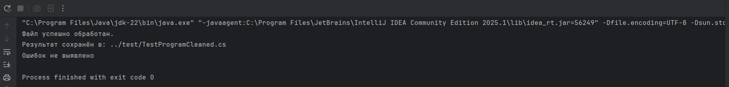
- Без незакрытого многострочного комментария:

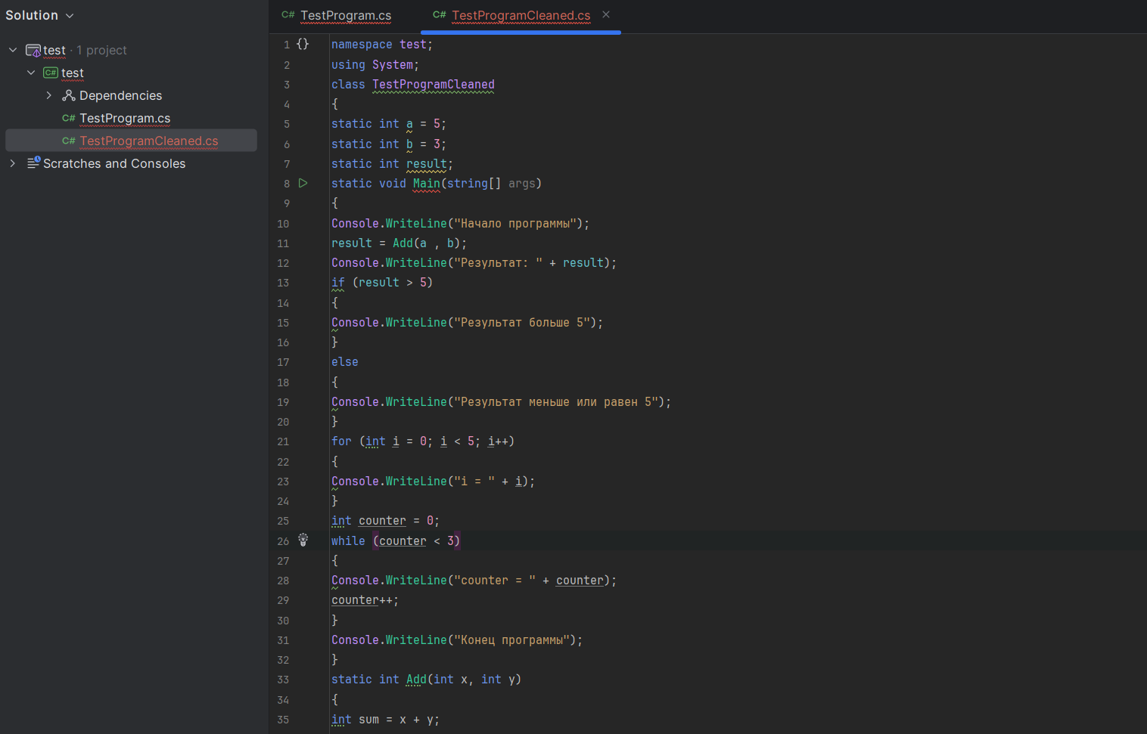
Файл-результат, сохранённый в ../test/TestProgramCleaned.cs:
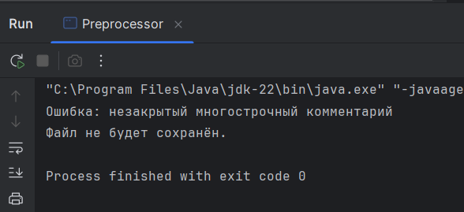
- С незакрытым многострочным комментарием:

